Traccia

Progettare, implementare in VHDL e testare mediante simulazione una macchina in grado di riconoscere la sequenza 1001. La macchina prende in ingresso un segnale binario i che rappresenta il dato, un segnale A di tempificazione e un segnale M di modo, che ne disciplina il funzionamento, e fornisce un’uscita Y alta quando la sequenza viene riconosciuta. In particolare,
- se M=0, la macchina valuta i bit seriali in ingresso a gruppi di 4,
- se M=1, la macchina valuta i bit seriali in ingresso uno alla volta, tornando allo stato iniziale ogni volta che la sequenza viene correttamente riconosciuta.
Sintetizzare e implementare su board la rete sviluppata al punto precedente, utilizzando uno switch S1 per codificare l’input i e uno switch S2 per codificare il modo M, in combinazione con due bottoni B1 e B2 utilizzati rispettivamente per acquisire l’input da S1 e S2 in sincronismo con il segnale di tempificazione A, che deve essere ottenuto a partire dal clock della board. Infine, l’uscita Y può essere codificata utilizzando un led.

Soluzione

La macchina realizzata è un riconoscitore che, in base al modo stabilito, riconosce la sequenza 1001. Pertanto, il riconoscitore viene descritto a livello strutturale e dispone di 3 componenti:
-il debouncer (descritto a livello comportamentale);
-un gestore per il modo (descritto a livello strutturale);
-il sistema che si occupa del riconoscimento vero e proprio (descritto a livello comportamentale).

Sistema per il riconoscimento:

Il sistema che effettua il riconoscimento viene descritto a livello comportamentale.

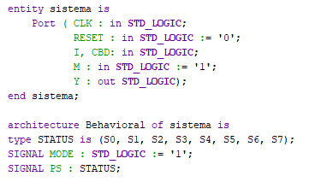

Nella descrizione è definito un tipo enumerativo “status” che contiene tutti i possibili stati della macchina: S0, S1, S2, S3, S4, S5, S6, S7. Per quanto riguarda il modo, nello specifico, se M=1 vengono considerati i primi 5 stati, se M=0 vengono considerati tutti.
Tra questi, lo stato S4 viene raggiunto se la sequenza 1001 è stata riconosciuta.
Il comportamento della macchina è definito da un process sensibile al clock:
Se il segnale di RESET è alto, allora resetta lo stato corrente della macchina, riportandolo a S0, e permette di acquisire il nuovo modo M.
Se M=1,
- stato S0: se si riceve in ingresso 0, si permane in S0; se si riceve 1, si va in S1, poiché è stato riconosciuto un 1 (prima cifra della sequenza cercata);
- stato S1: se si riceve 1, si permane in S1, poiché non è la prossima cifra cercata, ma l’ultima trovata è un 1; se si riceve 0, si va in S2 ed è stata riconosciuta la sequenza 10;
- stato S2: se si riceve 1, si ritorna in S1; se si riceve 0, si va in S3 ed è stata riconosciuta 100;
- stato S3: se si riceve 0, si ritorna in S0, poiché sarebbe stata riconosciuta la sequenza 1000, che non è quella che si ricercava; se si riceve 1, si va in S4 e si riconosce proprio la sequenza 1001.
Se M=0, c’è un concetto di conteggio su 4 bit, pertanto anche in caso di valore non ricercato in ingresso, si procede in avanti verso altri stati. Nello specifico,
- stato S0: se si riceve 1, come prima si va in S1; altrimenti si va in S5;
- stato S1: se si riceve 0, si va in S2; altrimenti si va in S6;
- stato S2: se si riceve 0, si va in S3; altrimenti in S7;
- stato S3: se si riceve 1, si va in S4 e la sequenza 1001 è stata riconosciuta; altrimenti si torna in S0 perché su 4 bit è stata riconosciuta la sequenza 1000, che non è quella cercata.
Per gli stati successivi non importa il bit ricevuto in ingresso, in quanto a gruppi di 4 bit alla volta non sarebbe riconosciuta la sequenza ricercata, pertanto
- stato S5: va in S6;
- stato S6: va in S7;
- stato S7: va in S0.

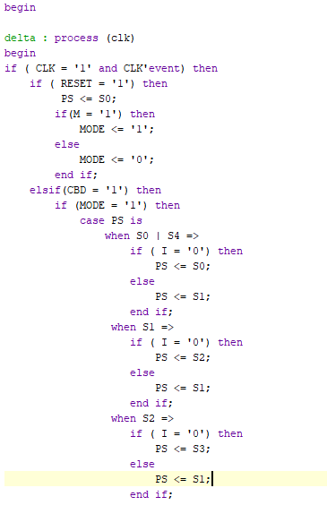
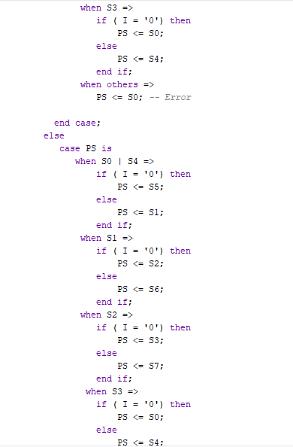
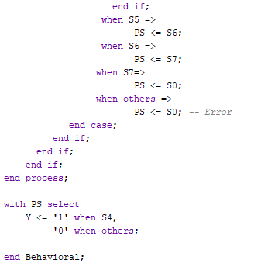

Debouncer
Tale componete ha il compito di trasformare un segnale rumoroso in un segnale pulito. Quando un segnale arriva da un bottone sarà sicuramente effetto da rumore, come riportato in figura. Ad un occhio umano, tali oscillazioni non vengono percepite ma, quando tale segnale viene analizzato ad un microcontrollore, queste vengono rilevate a pieno e potrebbero creare problemi (se tale segnale va in ingresso ad un contatore si traduce in conteggi spuri).
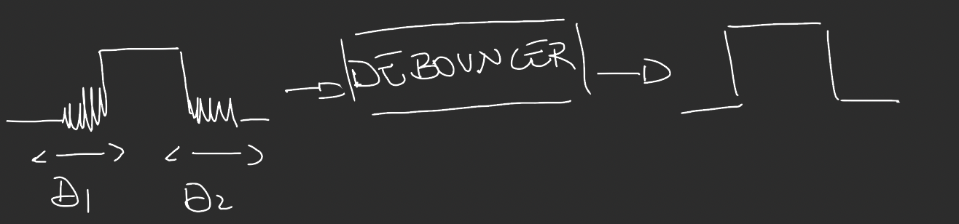

Il debouncer viene progettato come una macchina a stati:
- Stato not pressed: il sistema permane in questo stato finchè non vede il segnale in ingresso alzarsi. Passa così nello stato pressed.

- Stato pressed: il sistema permane in questo stato finchè il segnale in ingresso non si abbassa. Quando ciò accade, si utilizza una variabile di conteggio, la quale fa si che passi un periodo di tempo pari a D2 prima di riportare il segnale come alto in uscita e tornare nello stato not pressed.

Il segnale in uscita rimane alto per un periodo di clock dato che, quando il sistema ritorna nello stato not pressed, l’uscita viene abbassata nuovamente. A differenza di un debouncer classico, l’uscita viene riportata alta solo dopo che il segnale si è abbassato e non dopo un tempo D1 dal fronte di salita; la scelta è stata fatta poiché, altrimenti, se il bottone venisse premuto troppo a lungo potrebbe essere rilevato nuovamente ed in uscita si produrrebbero 2 segnali puliti invece di 1.

Filtro per il modo

Questo componente prende in ingresso il segnale filtrato dal debouncer, chiamato “cleared_button”, il clock e l’input dallo switch S2, che rappresenta il modo, e restituisce il modo. Viene descritto a livello comportamentale: se il bottone B2 è premuto, il modo viene impostato tramite S2.

Gestore per il modo

Il componente relativo alla gestione del modo viene descritto a livello strutturale e si compone di un debouncer e di un filtro per il modo. Prende in ingresso il clock, il segnale del bottone B2, l’input dallo switch S2. B2 va in ingresso al debouncer per la pulizia del segnale e l’uscita del debouncer, attraverso il segnale interno cb_temp va in ingresso al filtro insieme a S2. L’uscita sarà data dal filtro, pertanto sarà il modo, che successivamente sarà dato in ingresso al sistema di riconoscimento.

Riconoscitore

Il riconoscitore complessivo viene descritto in modo Strutturale tramite i componenti presentati finora.

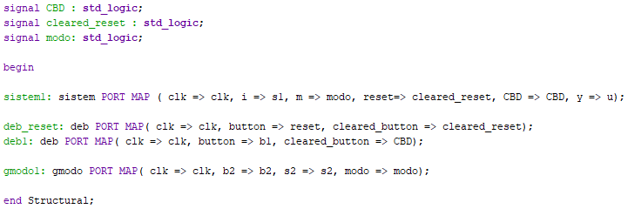

Simulazione

Per la simulazione si è usato il seguente testbench sul riconoscitore completo, compreso di sistema di riconoscimento, debouncer e gestore del modo:

